ООО «Завод «Световые технологии»
Светильник STAR NBT LED.

Паспорт

1. Назначение
1.1. Светильник STAR NBT LED предназначен для функционально-декоративного освещения и рассчитан для работы в сетях переменного тока 220 В (±10%), 50 Гц (±0,4 Гц). Качество электроэнергии должно соответствовать ГОСТ 13109-97.
1.2. Светильник соответствует требованиям безопасности ГОСТ P МЭК 60598-2-3 и ЭМС ГОСТ P 51318-99.
1.3. Светильник соответствует классу ударопрочности IK10.
1.4. Светильник предназначен для установки на поверхность стены или потолка. Светильник может быть установлен на поверхность из нормально воспламеняемого материала.

2. Комплект поставки
Светильник с LED кластером, шт. 1
Упаковка, шт. 1
Паспорт, шт. 1
Пластиковая шайба, шт 2

3. Требования по технике безопасности
Установку, чистку светильника производить только при отключенном питании. Загрязненный рассеиватель очищать мягкой ветошью, смоченной в слабом мыльном растворе.

4. Правила эксплуатации и установка
4.1. Эксплуатация светильника производится в соответствии с “Правилами технической эксплуатации электроустановок потребителями”.
4.2. Снять верхнюю часть светильника и рассеиватель, используя шестигранный ключ №2,5.
4.3. Через один из гермовводов завести в основание светильника сетевой кабель круглого сечения, зафиксировать его кабельным зажимам, и подключить к коннектору.
4.4. Приложить основание светильника к монтажной поверхности и зафиксировать его при помощи подходящего крепежа (не более ∅3,5мм) через пластиковые шайбы, предварительно подготовив необходимые отверстия в монтажной поверхности. Габаритные и установочные размеры показаны на рис.1.
4.5. Используя отвёртку под прямой шлиц подключить сетевые провода к клеммной колодке. Сечение провода 0,75-1,5 мм².
4.6. Установить на место рассеиватель и верхнюю часть светильника и зафиксировать их, затянув 4 винта.

5. Свидетельство о приемке
Светильник соответствует ТУ 3461-009-44919750-06 и признан годным к эксплуатации.
Дата выпуска
Контролер __________________________
Упаковщик ____________________________
Светильник сертифицирован.

6. Гарантийные обязательства
6.1. Завод-изготовитель обязуется безвозмездно отремонтировать или заменить светильник, вышедший из строя не по вине покупателя в условиях нормальной эксплуатации, в течение гарантийного срока.
6.2. Гарантийный срок – 36 месяцев со дня изготовления светильника.
6.3. Срок службы светильников в нормальных климатических условиях при соблюдении правил монтажа и эксплуатации составляет:
8 лет – для светильников, корпус и/или оптическая часть (рассеиватель) которых изготовлены из полимерных материалов;
10 лет – для остальных светильников.

Адрес завода-изготовителя: 390010, г. Рязань,
ул. Магистральная д.11-а.
Телефон бесплатной горячей линии: 8-800-333-23-77.

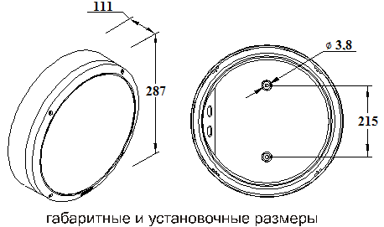
Рис.1.

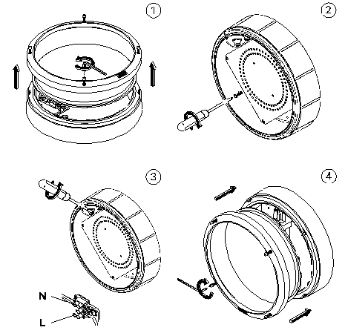
Рис.2.

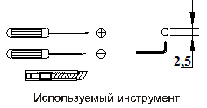
Рис.3.

Количество и мощность ламп | Тип лампы и  цоколь | Световой поток, люмен | Степень  защиты от  воздействия  окружающей  среды, IP | Класс защиты  от поражения  электрическим  током | Исполнение  и категория  размещения по  ГОСТ 15150-69 | Масса, кг,  не более | Тип  отражателя и  рассеивателя | Технические условия
STAR NBT LED  12 Вт  18 Вт | светодиодный кластер | 900  1310 | 65 | I  I | УХЛ1* | 1,8  1,8 | рассеиватель из  опалового  поликарбоната | ТУ 3461-009-44919750-06

LED – светодиодный светильник.
* рабочий диапазон температуры воздуха -30+40°С

